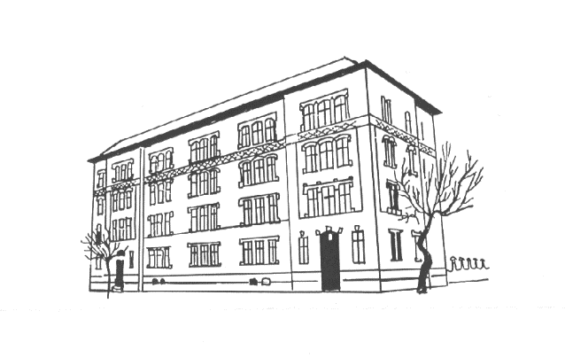**Regisztráció nyílt órákra**

Tisztelt Szülők!

A **2025. február 21-ei** igazgatói tájékoztatót követő nyílt órák megtekintése regisztrációhoz kötött!

A program zökkenőmentes megvalósításához az alábbiakban kérjük az Önök közreműködését:

* a tantermek befogadóképessége miatt tanóráinkra **30 fő** regisztrációját tudjuk fogadni,
* családonként lehetőleg **csak egy szülő** vegyen részt a foglalkozásokon,
* kérjük, **ne foglaljanak két időpontot ugyanahhoz a tanítóhoz**, hogy minél több szülőnek legyen lehetősége részt venni mindkét pedagógus óráján.

Köszönjük megértő együttműködésüket!

Regisztrálni az alábbi linkeken van lehetőség:

9.15-9.45 1. évf. németóra, a foglalkozást vezeti Molnárné Fazekas Szilvia tanító

helyszín: III. em. 27-es tanterem

<https://form.jotform.com/230462843573357>

4. évf. magyaróra, a foglalkozást vezeti Molnár-Tóth Ágnes tanító

helyszín: III. em. 28-as tanterem

<https://form.jotform.com/230472320247346>

9.55-10.25 4. évf. magyaróra, a foglalkozást vezeti Molnárné Fazekas Szilvia tanító

helyszín: III. em. 29-es tanterem

<https://form.jotform.com/230472467374359>

4. évf. matematikaóra, a foglalkozást vezeti Molnár-Tóth Ágnes tanító

helyszín: III. em. 28-as tanterem

<https://form.jotform.com/230472625080349>